## Aula 1 - Visão Geral

Sistema que compreende os órgãos dos sentidos, que permitem interpretar o ambiente através da transdução de sinais para o sistema nervoso central.

É dividido em sistema sensorial visceral e somático, sendo o somático conhecido pelos cinco sentidos (visão, tato, olfato, audição e paladar) além da percepção do equilíbrio.

## Aula 2 - Visão

Órgão principal

O olho é uma das estruturas mais sensíveis do corpo humano e é dividido em três camadas:

* Esclerótica ou córnea;
* Coroide ou pupila;
* Retina, onde se localiza a região da fóvea.

As principais células que participam no processo da visão são os cones e os bastonetes.

O cristalino é a região da lente do olho, onde irregularidades podem acarretar em problemas visuais como miopia, hipermetropia, presbiopia ou astigmatismo.

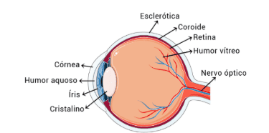



## Aula 3 - Audição

Órgão principal

Os ouvidos são as estruturas responsáveis por captarem as ondas sonoras e as transformarem em ondas elétricas.

A região anatômica mais importante pela função dessa conversão de ondas é a região da cóclea.  
  
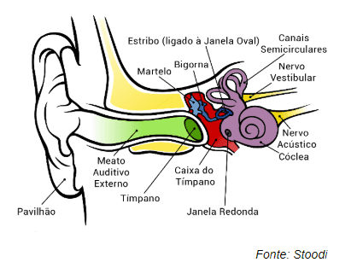

## Aula 4 - Olfato

Órgão principal

O nariz é a região externa onde se encontra o bulbo olfativo, órgão capaz de captar partículas odoríferas e levar tal informação como sinal nervoso ao cérebro.

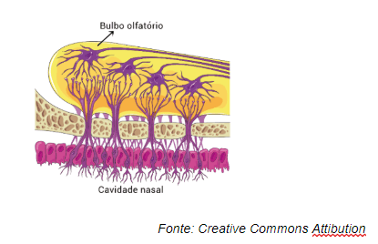

## Aula 5 - Paladar

Função  
Percepção de estímulos químicos gustativos.  
Órgão principal: Língua  
Estrutura principal: papilas ou botões gustativos

## Aula 6 - Tato

Órgão principal

Nas mãos encontram-se diversos tipos de receptores cutâneos, que são especializados em um tipo específico de percepção sensorial ligada ao tato, como calor, frio, dor, toques sensíveis, toques leves, etc.

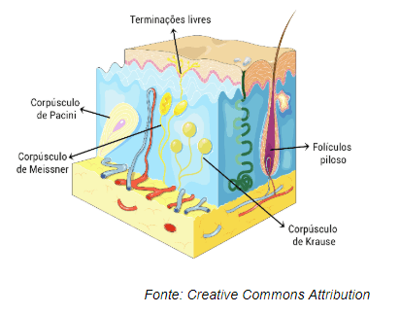

Ambos os sentidos seguem um caminho comum, que se trata do receptor do sinal, linha nervosa, e região específica do córtex.

## Aula 7 - Equilíbrio

Localização das principais estruturas

Posteriores a cóclea, região importante do sistema sensorial auditivo. As câmaras presentes no controle do equilíbrio são conhecidas, portanto, como organização vestibular ou sistema vestibular.

Máculas

Estrutura responsável pelo equilíbrio estático, a partir da detecção da aceleração linear da cabeça. Possui estruturas ciliares que se deslocam a partir do movimento da cabeça.

Cristas Ampulares

Estruturas responsáveis pelo equilíbrio dinâmico e pelo controle dos movimentos rotacionais. Possui cúpulas gelatinosas que deslocam líquido interno a partir do movimento realizado.

## Aula 8 - Sistema Sensorial Comparado

Quimiorreceptores

Barbilhões de peixes Siluriformes, o órgão de Jacobson de serpentes e pelos sensoriais de insetos percebem moléculas químicas assim como o paladar e o olfato humano.

Audiorreceptores

A ecolocalização de morcegos e cetáceos permite uma sensibilidade auditiva que facilita a localização de presas e de outros indivíduos.

Fotorreceptores

Dependendo da posição morfológica dos olhos, da presença da estrutura *tapetum lucidum* e da quantidade de células visuais (cones e bastonetes), a visão dos animais pode ser mais panorâmica (como em lebres), noturna (como em gatos) e mais colorida (como em crustáceos) que a do humano.

Mecanorreceptores

A linha lateral de peixes e as vibrissas de felinos servem como um sentido semelhante ao tato humano.

Termorreceptores e receptores eletromagnéticos

Sensores ausentes no ser humano, que permitem perceber a temperatura e campos elétricos/magnéticos de outros organismos, respectivamente.

## Aula 9 - Problemas de Saúde Ligados ao Sistema Sensorial

Visão

* Miopia: córnea muito curva; vê mal de longe;
* Hipermetropia: córnea plana; vê mal de perto;
* Astigmatismo: córnea irregular, imagem distorcida;
* Presbiopia: cristalino envelhecido, imagem embaçada;
* Ceratocone: deformação da córnea, imagem distorcida;
* Conjuntivite: Inflamação da conjuntiva;
* Glaucoma: acúmulo de humor aquoso;
* Catarata: película de revestimento opaca.

Audição/ Equilíbrio

* Surdez: ausência de audição, por diversos motivos *(Ex: perfuração da membrana timpânica)*;
* Labirintopatias: ligadas a problemas no labirinto, provocando tonturas e náuseas.

Olfato

* Rinite: inflamação da mucosa de revestimento;
* Sinusite: inflamação dos seios nasais.

Paladar

* Glossite e Glossidina: inflamações da língua, que provoca dores e sensação de queimação.

Tato

* I)Polineuropatias: distúrbios em nervos periféricos, que podem anestesiar o sentido do tato.